Курсова работа

По дисциплина „Изграждане на уеб интерфейси с Bootstrap 5.0“

На тема: „Редизайн на сайта на ФМИ“

Изготвили: Team Sample Text

Анна-Мария Панайотова – Информатика, 4. Курс

Георги Бютюнев – Софтуерно инженерство, 4. Курс

Съдържание

Описание на проекта 3

Съпоставка между стария и новия дизайн 3

Въпросник 4

Персони 5

Customer Journey Map (за кандидат-студент) 6

OTI Матрица 6

Site Map 7

Flowchart диаграма 7

Описание на проекта

Обновяването на сайта на ФМИ е проект, който цели подобряване на user experience-a. Старият дизайн не е променян от почти 10 години, не е удобен за използване на мобилни устройства и важни документи, които са нужни на студенти и преподаватели, се намират прекалено навътре в навигацията, което ги прави трудно откриваеми в някои случаи. Новият дизайн цели премахване на всички тези проблеми.

Съпоставка между стария и новия дизайн

|  |  |  |  |
| --- | --- | --- | --- |
| Характеристики | Нов дизайн | Стар дизайн | Коментар |
| URL | fmiplovdiv.bg | fmi-plovdiv.org | URL-ът е по-лесен за писане, когато е без тире |
| Цел на сайта | Предоставяне на информация на студенти, кандидат-студенти и преподаватели за факултета и неговите специалности | Предоставяне на информация на студенти, кандидат-студенти и преподаватели за факултета и неговите специалности |  |
| Модерен дизайн | Да | Не |  |
| Удобна навигация | Да | Не |  |
| Лесно търсене | Да | Не |  |
| Бърз достъп до най-важните материали | Да | Не |  |
| Добре видими последни новини, които имат дата на публикуване | Да | Не |  |
| Удобен за ползване и на мобилни устройства | Да | Не |  |
| Достъп до материали за кандидат-студенти | Да | Да |  |
| Достъп до материали за студенти | Да | Да |  |
| Достъп до материали за преподаватели | Да | Да |  |

Въпросник

1. **Общи въпроси**
   1. Колко често използвате сайта на факултета?
   2. Как бихте оценили текущия сайт?
   3. Какво харесвате в текущия сайт?
   4. Какво не харесвате в текущия сайт?
   5. От какви устройства посещавате сайта?
   6. Как стигате до сайта?
      1. Ако е с линк - Използвате ли bookmark?
      2. Ако е чрез търсачка – Какви ключови думи използвате?
   7. Ако имате въпроси относно сайта/факултета, лесно ли намирате контакт?
2. **Въпроси относно ползване на самия сайт**
   1. Как използвате информацията от сайта?
   2. Колко често теглите документи от сайта?
   3. Лесно ли намирате нужните за вас документи?
   4. Колко често използвате търсачката на сайта?
   5. Кои части от сайта са Ви най-полезни?
   6. Колко често четете новините в сайта?
3. **Заключение**
   1. Възможно ли е да се свържем с Вас за още въпроси при бъдещи проучвания за сайта?

Персони

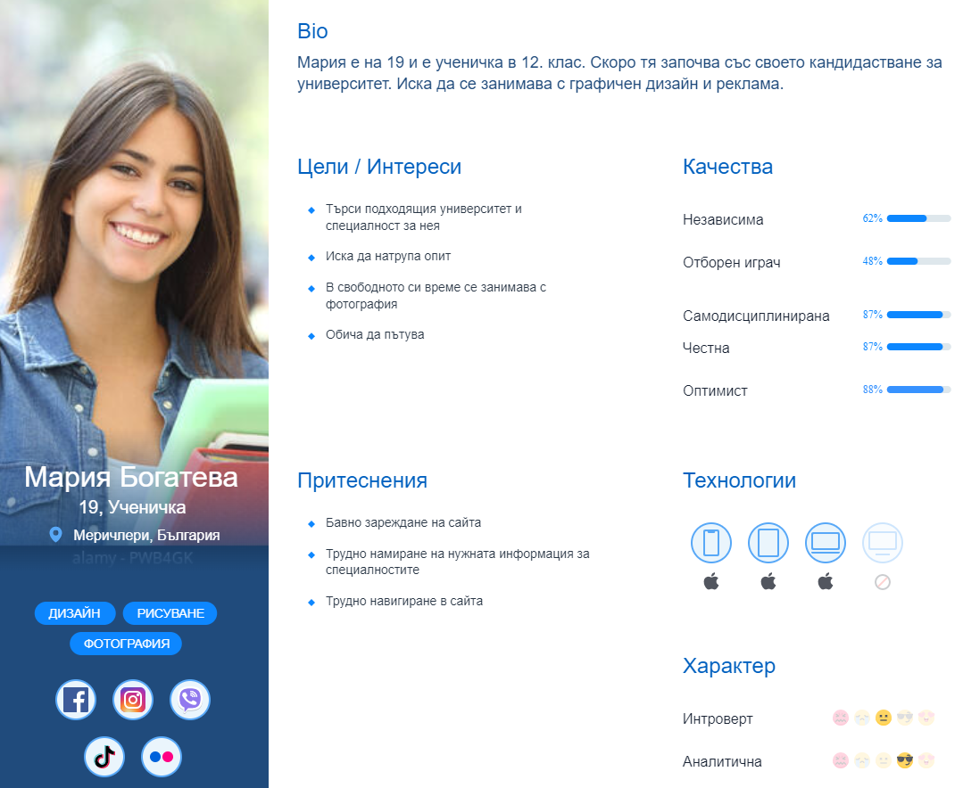

Customer Journey Map (за кандидат-студент)

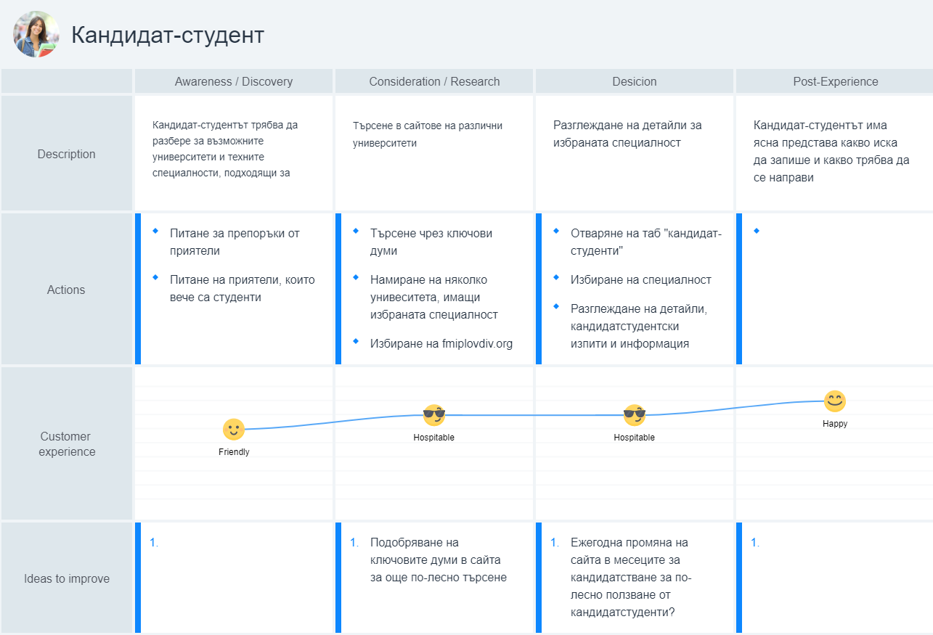

OTI Матрица

|  |  |  |
| --- | --- | --- |
| FMI OTI Matrix | | |
| Цели | **Потребителски задачи** | **Елементи от интерфейса** |
| 700 посещения на ден, без значение за престоя | Бърз достъп до информацията в началната страница | Search bar, навигация с най-полезните връзки, карти с последни новини |
| Отваряне на 500 документа на ден | Чрез навигацията в сайта или търсачката | Списък с документи, разделени по категории |
| Сваляне на 100 документа на ден | Чрез навигацията в сайта или търсачката | Възможност за изтегляне на гореспоменатите документи |
| Посещение на страницата с всички новини повече от 200 | Чрез началната страница | All news бутон до новините в началната страница |
| Посещаване на страницата с контакти повече от 50 пъти | Чрез началната страница | Бутон в навигацията |

Site Map

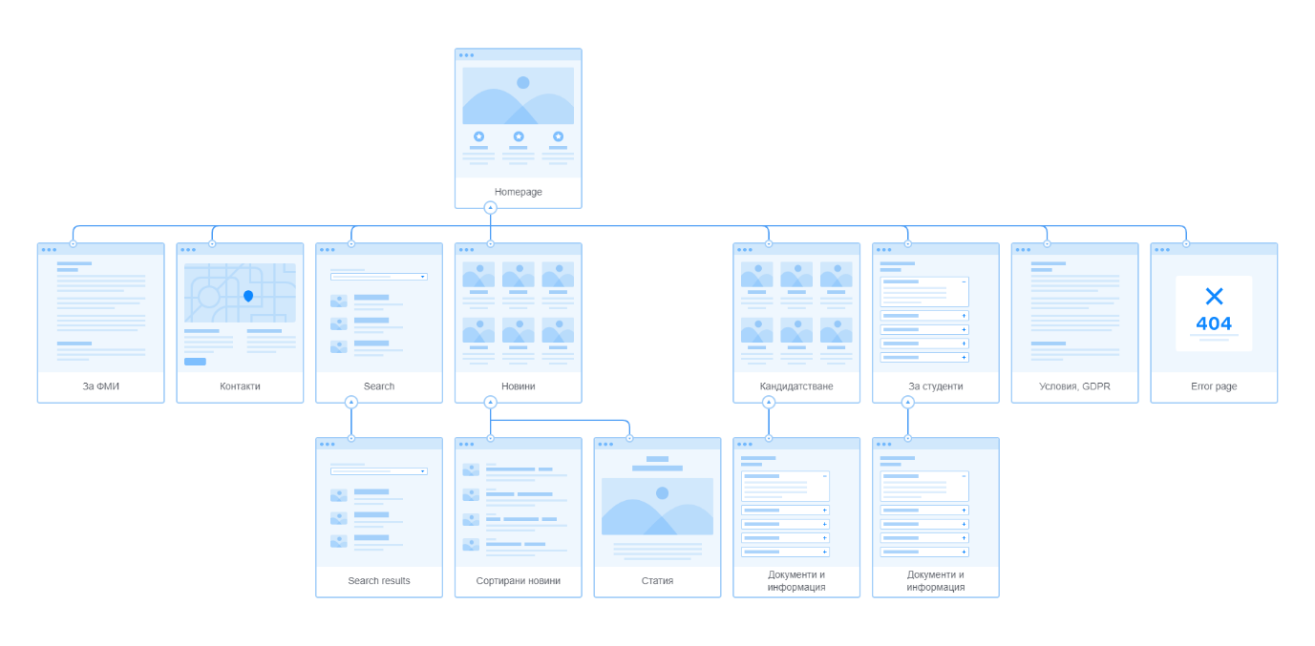

Flowchart диаграма

